Муниципальное дошкольное образовательное бюджетное учреждение
«Центр развития ребенка – детский сад №5 Лесозаводского городского округа»
г. Лесозаводск - 6, ул. Октябрьская, 115

Дидактическое пособие
«Путь к здоровью»

Сторожко Светлана Анатольевна - воспитатель первой квалификационной категории. Педагогический стаж работы-36 лет
Овчарик Юлия Сергеевна – воспитатель первой квалификационной категории. Педагогический стаж работы – 9лет
Каримулина Валентина Николаевна - воспитатель первой квалификационной категории. Педагогический стаж работы -36 лет

Лесозаводск, 2022г.

Оглавление

Аннотация………………………………………………………………… стр.3
Введение…………………………………………………………………... стр.4
Актуальность……………………………………………………………… стр.6

Основная часть
Дидактическая игра «Пощекочи обезьянку»…………………………… стр. 9
Дидактическая игра «Морское чудо»…………………………………… стр. 10
Дидактическая игра «Остудим чай»…………………………………….. стр. 11
Дидактическая игра «Хитрая змейка»………………………………….. стр. 12
Дидактическая игра «Футбол»………………………………………….. стр. 13
Дидактическая игра «Веселые лягушата»……………………………… стр. 14
Заключение……………………………………………………………….. стр. 17
Список литературы (интернет ресурсов) ………………………………. стр. 18

Аннотация
В данной разработке представлены способы работы с Дидактическим пособием «Путь к здоровью», включающий в себя дидактические игры разработанные нами самостоятельно, такие как «Дорожка здоровья», «Хитрая змейка», «Футбол», «Веселые лягушата», «Остудим чай». Основная идея создания пособия, это привлечение детей раннего возраста и детей с ОВЗ к здоровому образу жизни. Новизна нашего пособия заключается в том, что дидактическая игра «Дорожка здоровья» оснащена звуковыми сигналами, которые способствуют повышению интереса детей к выполнению заданий, а дидактические игры «Хитрая змейка», «Футбол», «Веселые лягушата», «Остудим чай» позволяют делать дыхательные упражнения в интересной для детей занимательной форме. Преимущество наших продуктов перед другими в том, что они эксклюзивные, созданные своими руками, с введением безопасных звуковых сигналов может применяться как в оздоровительных мероприятиях, так и в свободной деятельности в режимных моментах. Ребенок может, играя этими пособиями, формировать свое здоровье, в итоге он оздоравливается играя. В результате использования данного пособия у детей повышается интерес к физкультурно-оздоровительному оборудованию.
Цель создания дидактического пособия заключается в представлении опыта работы с созданными нами материалами «Дорожками здоровья», «Хитрая змейка», «Футбол», «Веселые лягушата», «Остудим чай», и способами их применения для организации игровой и самостоятельной деятельности дошкольников. Данное дидактическое пособие подходит как для педагогов общеобразовательных учреждений, так и для других категорий специалистов.

Введение
Введение программы воспитания вызвало потребность к новому подходу в формировании потребности к здоровому образу жизни у дошкольников, одним из ключевых моментов которого является обогащение предметно-пространственной среды.
Перед нами возникла проблема поиска способов обогащения развивающей среды, поэтому для решения этого вопроса нами было решено создать такое развивающие пособие как: «Путь к здоровью» включающий в себя дидактические игры «Дорожка здоровья», «Хитрая змейка», «Футбол», «Веселые лягушата», «Остудим чай», которые смогут заинтересовать малышей, будут способствовать оздоровлению воспитанников, что в будущем приведет к формированию потребности здорового образа жизни, так как использование нетрадиционного оборудования благоприятно влияет на формирование всех систем и функций организма, удовлетворяет потребности ребенка в движении, вызывает большой восторг и служит средством всестороннего развития дошкольника.
Современные дети мало двигаются. Почему? Дети, почти с пеленок тянутся к родительским смартфонам и планшетам. Проблема компьютерной зависимости у наших детей, в настоящее время, бьет все рекорды. Не зависимо от возраста дети мгновенно погружаются в виртуальную реальность, вытесняющую обычную жизнь. Это особенно актуально, когда речь идёт о детях с ограниченными возможностями. Работая с такими детьми, надо иметь в виду, что работа будет носить длительный характер по времени. Скорее всего, на первых этапах взаимодействия детей с ОВЗ откажутся от контакта с педагогом вовсе, а тем более не захотят работать с группой детей.
Наше пособие адаптировано для всех категорий воспитанников, в том числе и для детей с ограниченными возможностями. Используя наше пособие «Путь к здоровью» для работы с дошкольниками с ОВЗ, мы подразумеваем, что манипулировать с данным пособием будем только исходя из реальных возможностей и необходимости.
Прежде всего, как и при работе с обычными детьми, надо "идти за ребенком", гибко подходить к построению и проведению каждого развивающего задания. Кроме того, необходимо быть последовательным, действовать поэтапно, не форсируя событий, и помнить: работа с детьми с ограниченными возможностями - тонкое, даже деликатное дело, требующее ощутимых временных затрат. Детям с ОВЗ трудно осваивать любой новый вид деятельности, но они всегда стремятся выполнить все хорошо. Помощь и похвала взрослого помогут закрепить успех и повысить уверенность ребенка. Даже если реакция на слова педагога (родителя) не проявляется внешне, доброжелательный тон и слова поддержки создадут положительную эмоциональную атмосферу.
Именно это и подтолкнуло нас создать новое развивающие пособие «Путь к здоровью» и игр включающиеся в него «Дорожка здоровья», «Хитрая змейка», «Футбол», «Веселые лягушата», «Остудим чай» которые, мы уверенны, будут способствовать укреплению и оздоровлению всего организма, а также, привлекать ребенка своей яркостью, и функциональностью. Данное пособие также способствуют формированию сенсорных эталонов. Сенсорное развитие является одной из основных сторон дошкольного воспитания. Полноценное сенсорное развитие – основа успешного обучения ребенка в детском саду и школе. Это фундамент общего умственного развития. Мы работаем с детьми раннего и младшего возраста это самое благоприятное время для сенсорного воспитания, поэтому дидактическая игра «Дорожка здоровья» изготовлена как для формирования потребности к здоровому образ жизни так и для развития представлений у детей о сенсорных эталонах (цвет, форма, положение в пространстве), так как ценность знания лежит в основе познавательного направления воспитания.
С помощью нашего развивающего пособия можно организовывать разные игры и выполнять веселые упражнения. Так при ходьбе по дорожкам здоровья, можно выполнять дыхательные упражнения, так как дыхательная гимнастика бодрит организм. Ведь многие дети дошкольного возраста имеют хрупкий иммунитет: они подвержены частым респираторным заболеваниям, страдают от насморка, продолжительного кашля. И родители порой даже не догадываются, что причиной этого может являться неправильное поверхностное дыхание. В этом случае вдыхание и выдыхание воздуха происходит не в полную силу. Как следствие, нет полноценной вентиляции лёгких, растущему организму не хватает кислорода. От этого страдает мозг и другие важные органы, все клетки голодают, ослабляя свои барьеры перед вредоносными микроорганизмами. Ведь значение дыхательных упражнений для дошкольников очень велико: упражнения помогают в борьбе с имеющимися хроническими заболеваниями: астмой, гайморитом, проблемах с аденоидами, корректируются дефекты речевого дыхания, укрепляется речевой аппарат, что способствует устранению логопедических проблем, улучшается и физическое развитие. Занятия физкультурой при правильном дыхании приносят больше пользы, у ребёнка развивается мускулатура, здоровый румянец. Приучить детей к здоровому образу жизни легче всего с помощью ведущего вида деятельности в дошкольном возрасте – игры. Потому что игра развивает ребенка. Игра – великий механизм, придуманный природой для того, чтобы ребенок мог получить информацию о сложном мире. При этом в игре он не отвлекается и не устает. Этот метод обучения и развития настолько эффективен, что уже и для взрослых широко используются игровые тренинги. Если хотите чему-нибудь научить ребенка – играйте с ним. Играйте в то, что ему интересно, сделайте интересными игры, которые будут полезны для него.
Наша идея - воспитывать ребенка через игру, выполняя упражнения на массажных ковриках для лечения и профилактики плоскостопия, и упражнения для дыхательной гимнастики, развивая его с помощью игровых заданий способствующих формированию сенсорных эталонов

Актуальность
Одним из основных аспектов программы воспитания является формирование привычки к здоровому образу жизни. Привычка здорового образа жизни ведет к тому, чтобы у ребенка сформировалось потребность выполнять физические упражнения в течении жизни.
Одним из основных способов оздоровления дошкольников является профилактика плоскостопия, потому что стопа – это фундамент, на котором стоит здание – ваше тело».
К сожалению, у современных детей “с фундаментом” возникает всё больше проблем. Медицинских работников тревожит ситуация по увеличению с каждым годом количества детей с нарушением осанки и плоскостопия.
Плоскостопие – это деформация стопы, характеризующаяся уплощением ее сводов. Врачи называют плоскостопие болезнью цивилизации. Современные дети более одомашнены, они сидят целый день у экранов телевизоров, компьютеров, современных гаджетов. Раньше, в силу отсутствия данной техники у большинства, дети больше гуляли на улице, стопа имела постоянную нагрузку, что позволяло формировать поперечный и продольный свод стопы правильно. Сейчас же, дети минимально нагружают стопы, с малых лет они ходят в ходунках, очень мало проводят времени за реальными играми, ходят больше по ровной поверхности, чаще всего, даже до посещения детского сада родители привозят ребятишек на машине. Все это ослабляет мышцы стопы.
Последствиями плоскостопия являются болевые ощущения в ступнях, ногах, тазобедренном отделе, разных отделах позвоночника. Плоскостопие непременно ведёт к нарушению работы опорно-двигательного аппарата, кровообращения, к нарушению осанки, и главное к сотрясению внутренних органов и мозга, что ведёт к различным хроническим заболеваниям.
Преимущество использования в детском саду дорожек здоровья, для массажа стоп, в том, что они очень просты в применении, доступны для любого возраста, экономичны в изготовлении, обладают огромным оздоровительным потенциалом, и имеют широкий спектр профилактики и коррекции плоскостопия. Подошвы имеют огромное количество нервных рецепторов, скопление которых в определённых местах образуют так называемые биологически активные точки. Массаж и самомассаж стоп заключается в активном воздействии на мышцы, суставы и связочный аппарат стопы, активные точки подошвы, кожные покровы. В результате происходит укрепление стопы в целом, увеличивается свод, развивается сила мышц и решается одна из важных оздоровительных задач - профилактика и коррекция плоскостопия.
Ходьба по дорожкам может быть обычной, может, на носках, пятках, внешней и внутренней стороне стопы. Ребенок ставит ноги по-разному, при этом и мышцы работают по-разному, а нервные окончания получают различные сигналы и в результате, получается тренировка нервно-мышечной системы. При этом, дети научаются ходить друг за другом в колонне и не толкаться. Дорожки можно использовать в комплексе, разложив «змейкой» и отправиться в веселое путешествие, или по отдельности, исходя из целей и задач занятия. Таким образом «Дорожки здоровья» – универсальный, многофункциональный, эффективный оздоровительный метод для здоровье сбережения детей дошкольного возраста.
Не менее актуальной остается проблема высокой заболеваемости и слабости дыхательного аппарата у дошкольников. Занятия дыхательной гимнастикой с использованием наших развивающих пособий способствуют насыщению кислородом каждой клеточки организма. Правильное дыхание стимулирует работу сердца, головного мозга и нервной системы, избавляет человека от многих болезней, улучшает пищеварение. Обучив малыша простым и веселым дыхательным упражнениям, мы делаем огромный вклад в его здоровье + профилактику ОРВИ. Детям, довольно часто болеющим простудными заболеваниями, дыхательные упражнения просто необходимы. Так как дыхательная гимнастика оказывает положительное воздействие на организм ребенка: положительно влияет на обменные процессы, играющие важную роль в кровоснабжении, в том числе и легочной ткани; способствует восстановлению нарушенных в ходе болезни нервных регуляций со стороны центральной нервной системы; улучшает дренажную функцию бронхов; восстанавливает нарушенное носовое дыхание; способствует рассасыванию воспалительных образований; восстановлению нормального крово - и лимф снабжения, устранению местных застойных явлений; налаживает нарушенные функции сердечнососудистой системы, укрепляет весь аппарат кровообращения; исправляет развивающиеся в процессе заболевания различные деформации грудной клетки и позвоночника, формирует правильную осанку; повышает общую сопротивляемость организма, его тонус, оздоровляет нервно-психическое состояние у больных; подготавливает к овладению сложными действиями в процессе формирования умений и навыков; развивает силу мышц, быстроту мышечных сокращений, умение напрягать и расслаблять отдельные мышечные группы; развивает подвижность суставов, гибкость тела, умение сочетать движения различных частей тела; медленный выдох помогает ребёнку успокоиться, расслабиться, справиться с волнением и раздражительностью, тем самым, помогает избежать стресса. Универсальность дыхательной гимнастики: не имеет противопоказаний; очень результативна; повышает внимание и улучшает память; Заниматься дыхательной гимнастикой с детьми можно, начиная с двух лет, меняя с возрастом различные комплексы упражнений. Особенностью их является регулярность применения в течение длительного времени: терапевтический эффект возможен только через несколько месяцев каждодневных занятий. «Дыхание - это жизнь»

Таким образом цель создания дидактического пособия «Путь к здоровью» - это повышение потребности ребенка к здоровому образу жизни, с помощью игровых приемов.
Задачи:
- Закаливать организм.
- Систематически проводить профилактические упражнения для коррекции плоскостопия
- Развивать чувства равновесия и координации движений.
- Формировать сенсорные эталоны.
- Сохранять и укреплять здоровье детей.
- Способствовать формированию потребности ребенка к здоровому образу жизни
- Повышать общий жизненный тонус ребёнка и сопротивляемости, закалённости и устойчивости его организма к заболеваниям дыхательной системы.

Дидактическая игра «Пощекочи обезьянку»
Цель:
- Выполнение упражнений, направленных на правильную постановку стопы, закрепление навыков удержания равновесия, развитие координации движений, на профилактику продольного и поперечного плоскостопия.
- Воспитание привычки к здоровому образу жизни.
- Развитие игровой деятельности
- Сенсорное развитие
- Развитие эстетического восприятия.
Задачи:
- Активизировать словарь детей.
- Развивать умение детей по словесному указанию педагога находить предметы по названию, цвету.
- Способствовать развитию словарного запаса
- Развивать наблюдательность.
Ход игры:
Воспитатель: Дети хотите погулять? дети: да!
Вот так чудо!
Наши ножки оказались на дорожке,
На дорожке не простой,
Занимательной такой!
Под музыку идем гулять. Приходим "на полянку”. Воспитатель: Ой, куда мы попали? Ребенок: это полянка. Воспитатель: Правильно. Предлагает ребенку походить по полянке, показать и сказать о том, что он (ребёнок) видит?
Ребенок: это цветочная полянка.
Воспитатель: Наклонись и покажи цветочек (обращает внимание, что на коврике есть обезьянки) предлагает поиграть с обезьянкой.
Воспитатель: Наклонись и погладь животик обезьянки, она будет светится.
Воспитатель: Наклонись еще раз к обезьянки и погладить ее (обезьянку) по голове (при правильном нажатии на животик обезьянка издает звук).

Вывод:
Коврик притягивает внимание малыша своим ярким цветом, множеством привлекательных элементов, прикрепленных к нему. Самое главное, происходит ненавязчивое общение ребенка и педагога через манипуляции с компонентами коврика, что способствует положительному настрою для налаживания доверительных отношений между взрослым и малышом.
Дети эмоционально откликнулись на игру у них появились первоначальные навыки развития крупной моторики, они стремятся усваивать различные виды движений (перешагивание, хватание) и выполняют не сложные действия.
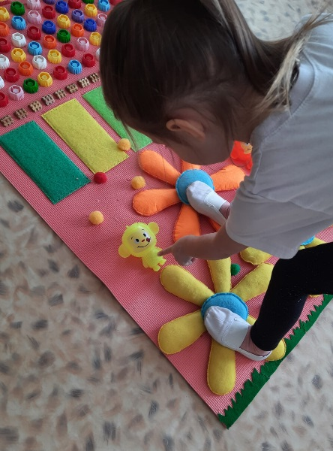
Данное пособие можно применять с детьми разных категорий, в том числе с детьми ОВЗ.
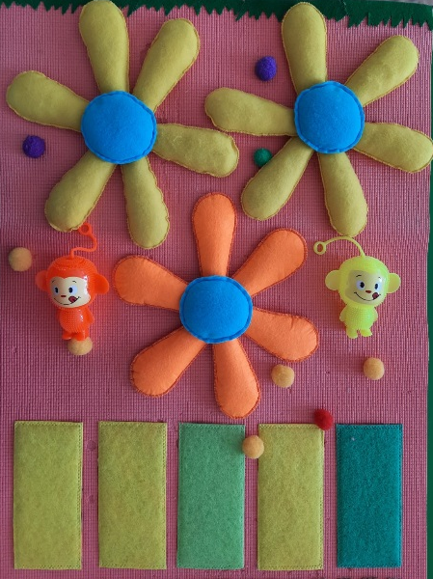
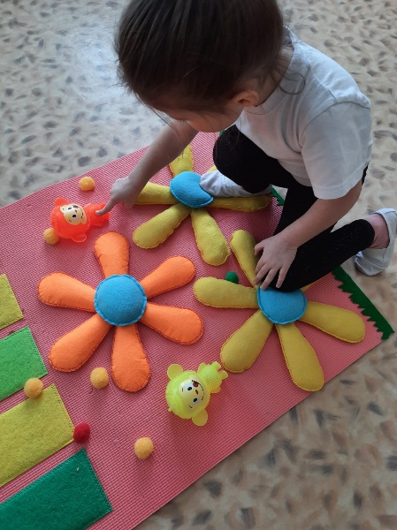

Дидактическая игра «Морское чудо»
Цель:
- Развитие игровой деятельности
- Сенсорное развитие
- Воспитание привычки к здоровому образу жизни.
Задачи:
- Способствовать профилактике плоскостопия
- Улучшить координацию движений
- Укрепить иммунитет
- Дать представление о некоторых обитателях подводного мира.
- Развивать воображение.
- Развивать у детей интерес к живой и неживой природе
Ход игры:
Воспитатель предлагает ребенку пройти по берегу моря, которое усыпано разноцветными камешкам (крышечки от пюре), обращая внимание ребенка на то, что он находится на берегу моря. Если малыш пройдет дальше, то окажется в морской пучине, где растет много водорослей. Воспитатель предлагает ребенку наклониться и ручками погладь эти водоросли, акцентируя внимание ребенка на то, что в водорослях очень много живет морских звезд. Предлагает снова наклониться и поиграть с морской звездой, нажать ручками на морские звезды (при нажатии они издают звук).
Вывод: Воспитывать доброжелательное отношение к живой и неживой природе.
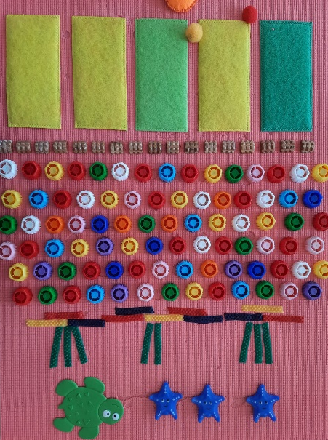
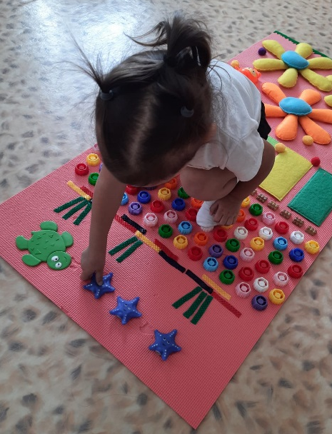
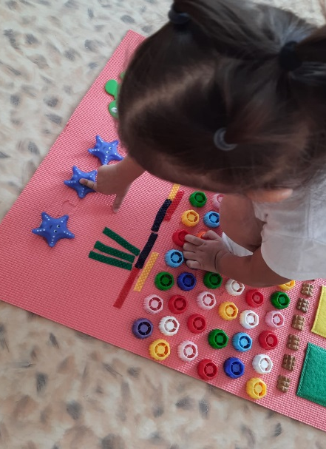
Дидактическая игра «Остудим чай»
Цель:
Развитие правильного дыхания с помощью игры. Формирование умения выбирать чашку разного цвета. Воспитание привычки к здоровому образу жизни.
Задачи:
- Учить применять тренажеры для дыхательной гимнастики.
- Делать плавный и длительный выдох.
- Закреплять умение соотносить цвет одежды с цветом чашки.
Оборудование:
4 куклы в платьях разного цвета; 4 чашки сделанные из картона.
Материал:
Цветной картон, клей, полиэтилен.
Ход игры:
Воспитатель обращает внимание детей на то, что к ним в гости пришли куклы. Предлагает рассмотреть кукол и назвать цвет платьев и напоить кукол чаем, поясняя, что каждый из них может выбрать ту чашку, которую захочет, затем назвать ее цвет.
Педагог ставит перед ребенком проблему: «чай горячий». Затем предлагает ребенку подуть на горячий чай так, чтобы «пар» задвигался. Показ действия сопровождается словами: «Наберу воздуха и подую на чай». В процессе выполнения игры можно рассказать стихотворение.
«Я люблю душистый чай
Но не пью я сгоряча
Я на чай слегка подую
Так его и остужу я».
Затем предлагает найти куклу у которой такое же по цвету платье, как чашка у ребенка и
напоить чаем.
Вывод:
Дети быстро, бесшумно производят вдох и рационально, плавно расходуют воздух на выдохе;
В результате игры дети научились правильному дыханию.
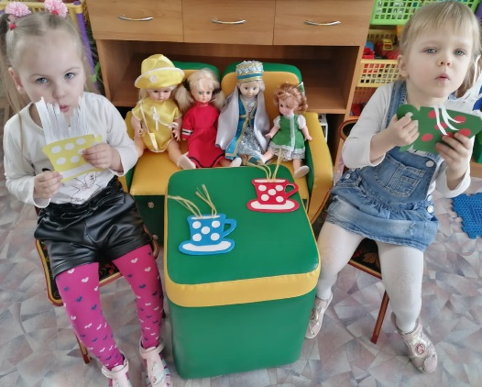
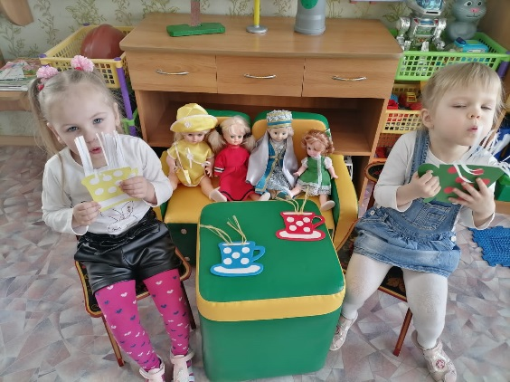
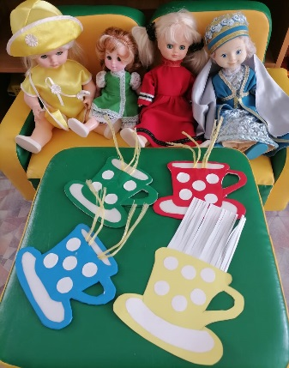

Дидактическая игра «Хитрая змейка»
Цель:
Формирование речевого дыхания и цвета. Закрепление навыков правильного дыхания с помощью тренажера змейки. Воспитание привычки к здоровому образу жизни.
Задачи:
- Учить детей входить в образ персонажа.
Оборудование:
2 змейки сделанные из картона разного цвета.
Материал:
Цветной картон; коктейльная трубочка (которая вставленная в отверстие), красный полиэтилен (для языка), клей.
Ход игры:
Перед ребенком лежат две змейки разного цвета. Воспитатель предлагает поиграть в змейки. Ребенок выбирает понравившийся цвет змейки. Педагог предлагает назвать цвет той змейки, которую он выбрал. С помощью приема: «один, два, три – повернись и в змейку превратись» предлагает оживить змейку. Для этого сделать глубокий вдох носом и подуть в трубочку так, чтобы «язык» у змейки зашевелился.
Вывод:
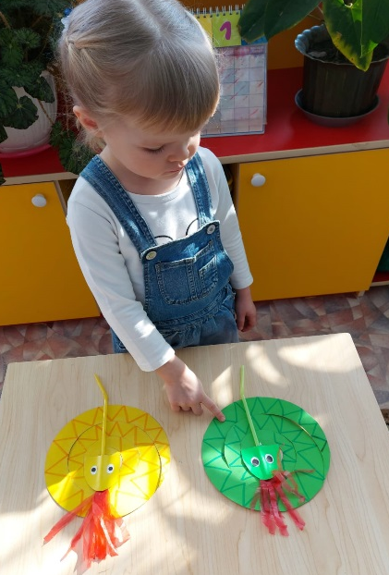
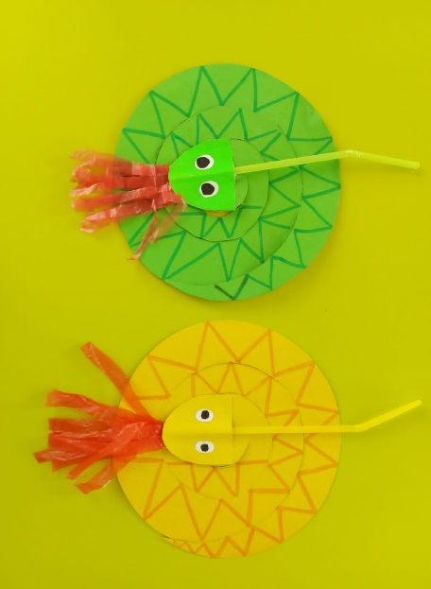
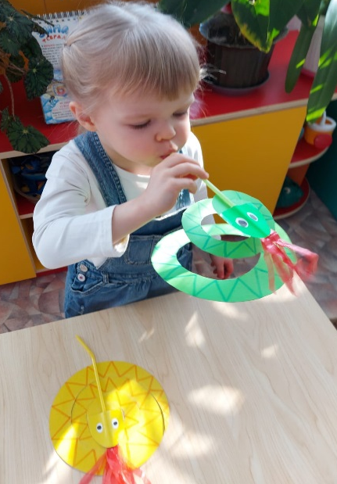
В результате игры дети научились правильному дыханию. Дети смогли войти в образ персонажа. У них сформировались первоначальные навыки речевого дыхания.

Дидактическая игра «Футбол»
Цель:
Развитие длительного, плавного и сильного непрерывного ротового выдоха, активизация губных мышц. Закрепление умения находить мяч конкретного цвета.
Задачи:
- Усвоить четыре основных цвета, (зеленый, красный, синий, желтый).
- Развивать глазомер, внимание, терпение.
- Закреплять умение различать цвета.
- Обучать правильному дыханию для развития легкий.
- Формировать привычки к здоровому образу жизни.
Материалы:
- Картонная коробка, нужного размера (футбольное поле).
- Два стаканчика от йогурта (ворота)
- Теннисные мячи (зеленый, красный, синий, желтый).
- Клей.
- Цветная бумага (зеленого, оранжевого цвета).
Ход игры:
Педагог предлагает детям поиграть в игру «футбол».
Воспитатель показывает макет футбольного поля с воротами, и предлагает хотите ли вы стать футболистами? Предлагает выбрать мяч любимого цвета (зеленый, красный, синий, желтый). Педагог просит ребенка назвать цвет мяча, который он выбрал. Воспитатель показывает, как правильно забить мяч в ворота. Затем предлагает самостоятельно сделать глубокий вдох носом, и выдох ртом на мяч стараясь загнать его в ворота. Только так вы можете забить мяч в ворота.
Вывод:
Ребенок слышит инструкцию, выполняет правила игры. Данное пособие развивает внимание, быстроту реакции. Игра предназначена для детей 3-4 лет. Данное пособие можно применять с детьми разных категорий, в том числе с детьми ОВЗ.
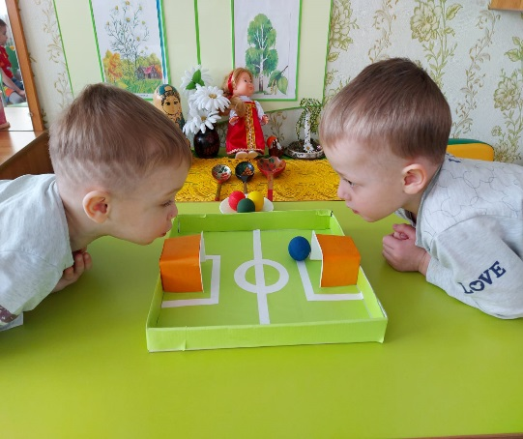
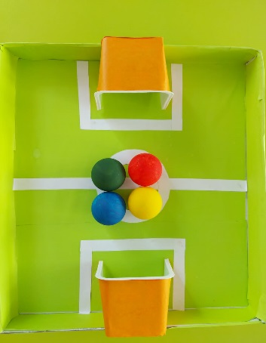
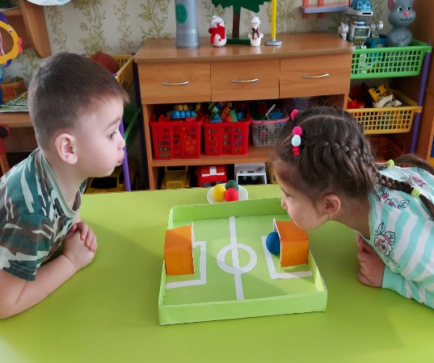

Дидактическая игра «Веселые лягушата»
Цель:
- Развитие длительного плавного и сильного непрерывного ротового выдоха, активизация зубных мышц.
- Закрепление умения находить шарик конкретного цвета (зеленый, красный, синий, желтый).
- Развитие наглядно – образного мышления, цветового восприятия с помощью пособия «Веселые лягушата»
Задачи:
- Развивать легкие через обучение правильному дыханию.
- Оздоравливать и воспитывать потребность к укреплению своего здоровья.
- Закреплять умение различать цвета.
Материалы:
- Картон зеленого цвета.
- Бумага белая, черная, красная.
- Клей.
- Ножницы.
- Шарики красного, зеленого, синего, желтого цвета.
Ход игры:
Ребята вы хотите поиграть с лягушатами? Для этого вы выберете свой любимый цвет языка у лягушки.
Педагог спрашивает ребенка какого цвета шарик ты хочешь надуть? Воспитатель просит ребенка уточнить цвет своего шарика, и цвет шариков других детей.
Дети держат руками маску лягушки сделанной из картона зеленого цвета, у которой вместо рта цветной воздушный шарик (шарики меняются, используется индивидуально с ребенком)
Педагог предлагает детям сделать вдох носом, и непрерывный выдох в шарик, чтобы надуть шарик (язык) лягушки. Воспитатель предлагает показать детям своего лягушонка.
Игра с лягушатами:
«Мы веселые ребята
Мы ребята лягушата
На болоте мы живем
Здесь играем и поем.
Чтоб улучшилось дыханье
Приложили мы старанья
Шарики надули дружно
Нам поверьте это нужно
Без гимнастики друзья
Быть здоровыми нельзя»
Вывод:
Игра предназначена для детей 3-4 лет. Данное пособие разработано в работе с детьми ОВЗ.
С помощью этих упражнений ваш ребенок оздоровится, будет пребывать в хорошем. настроении и дышать полной грудью!

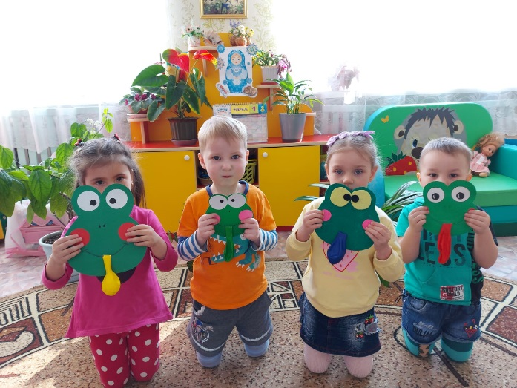
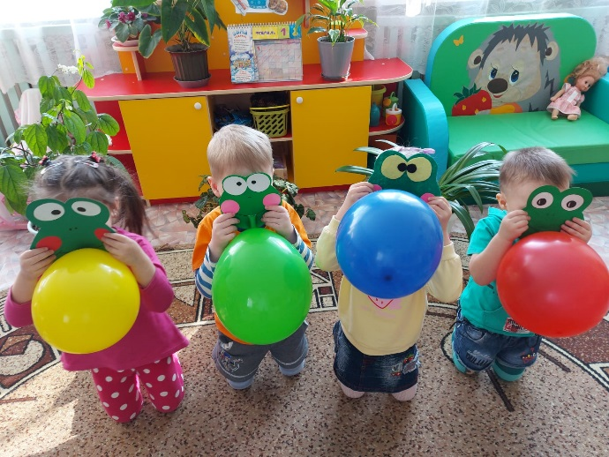

Заключение
Дидактические пособия были апробированы с дошкольниками младшего возраста. Использование данных пособий способствовало развитию сенсорного восприятия. Хождение по дорожкам здоровья вызывало у детей большой интерес и радостные эмоции. Не прилагая особых усилий, ребёнок в непринуждённой, свободной форме выполнял самомассаж стоп, получая приятные ощущения, удовольствие, а его организм наполнялся энергией, здоровьем. Дети проявляли активное желание заниматься на подобных дорожках здоровья. Что по нашему мнению способствовало формированию предпосылок к воспитанию потребности к здоровому образу жизни. Систематическое проведение дыхательной гимнастики показало, что у дошкольников отметилось улучшение сна, памяти, повысилась способность концентрировать внимание, развивать коммуникативность. Данные игровые пособия могут быть использованы в дошкольных образовательных учреждениях, а также в специализированных. Материалы пособия будут полезны педагогам ДОУ для решения проблемы формирования потребности к здоровому образу жизни. Материалы данных пособий размещены на сайтах учреждения, в сети интернет.

Список литературы (интернет ресурсов)
Евдокимова Т.А. Полная энциклопедия для лечебной гимнастики. 2003.
Ловейко И.Д. Лечебная физическая культура при дефектах осанки, сколиозе и плоскостопии. Москва 1982г.
Милюкова И.В. Пенькова И.В. Сулейманов И.И. Профилактика нарушений осанки детей дошкольного и младшего школьного возраста в процессе воспитания. Москва 2000.
Л.И. Пензулаева «Оздоровительная гимнастика».
Машукова Ю.М. Степ-гимнастика в детском саду /научно-практический журнал «Инструктор по физкультуре» № 4. 2009.
Степ-аэробика / журнал «Здоровье – спорт» №2. 2010. Чудо-платформа / журнал «Обруч» № 6. 2008.
Веракса Н.Е., Веракса А.Н. Проектная деятельность дошкольников. М., 2010. Евдокимова Е.С. Технология проектирования в ДОУ. Сфера. М.2005. Леонова М.А., Крапивина Л.М. Дидактические материалы по логопедии: «Послушный ветерок» М., «Школа – пресс», 1999. Лукьянов Л.А., Ермолаев О.Ю., Сергиенко В.П. Тренируем дыхание. М.,Знание.1987. Симкина Л.П.,.Титаровский Л.В. Азбука здоровья М.,Амрита – Русь, 2006

